Program „mini Fokus”
służy do rejestracji obrotu materiałowego na budowie za pomocą dokumentów PZ, RW i ZW oraz do przeglądania i analizowania bazy tych dokumentów.

Jest przeznaczony dla kierowników robót ewidencjonujących obrót materiałów na swojej budowie.

Spis treści

1. Funkcje programu. 2

2. Zasady współdziałania programu z bazą. 2

3. Uruchamianie programu. 3

4. Opis dokumentów PZ, RW i ZW. 3

5. Dokument PZ. 5

6. Dokument RW 6

7. Dokument ZW 6

8. Baza przyjętych i zwróconych materiałów. 7

RODUCENT :PMC Piotr Chyliński
51-671 WROCŁAW ul.9 Maja 62/5 tel.71-348-06-56
www.PLANISTA.com.pl e-mail: planista@planista.com.pl

1. Funkcje programu.

- program sporządza dokumenty PZ, RW i ZW,
- zapamiętuje dokumenty w postaci zbiorów tych dokumentów,
- umożliwia wyszukiwanie w założonych bazach dowolnych informacji,
- umożliwia przedstawienie obrotu materiałowego opisanego w.w dokumentami w postaci tabelarycznej oraz różnorodne filtrowanie i sortowanie poczynionych zapisów.

2. Zasady współdziałania programu z bazą.

- Zbiory dokumentów PZ,RW i ZW zakładane są automatycznie w kartotece, w której zainstalowany został program „mini Fokus” tworząc bazę programu.

- Po uruchomieniu programu baza automatycznie kojarzona zostaje z programem (nie ma potrzeby wykonywania funkcji wczytywania bazy).

- Wszelkie nowe dane oraz zmiany dokonane w istniejących danych automatycznie przenoszone są do bazy – nie ma potrzeby wykonywania funkcji zapisywania danych przed zakończeniem pracy z programem.
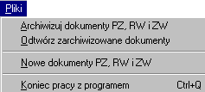
- Zawartość bazy można archiwizować z poziomu programu „mini Fokus” po wywołaniu polecenia „Archiwizuj dokumenty PZ,RW i ZW” znajdującym się w menu „Plik”. Archiwizowanie polega na spakowaniu wszystkich zbiorów zawierających dokumenty PZ, RW i ZW do jednego zbioru o nadanej przez nas nazwie. Zbiór ten będzie miał rozszerzenie *.rga. Spakowaną bazę można zapisać w dowolnej kartotece.
PROGRAM
BAZA
ARCHIWUM 1
ARCHIWUM n
Zapisanie bazy do archiwum.
Pobranie bazy z archiwum.
Schemat nr 1.
- Można wyczytać do bazy zarchiwizowane dane. Dane wczytane z archiwum wejdą do bazy kasując jednocześnie dane znajdujące się w niej (schemat nr 1).

3. Uruchamianie programu.

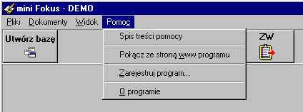
Polecenie Zarejestruj program... służy do rejestracji pełnej wersji programu.

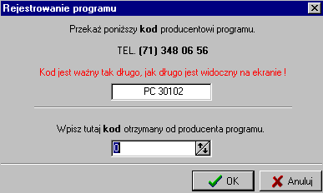
Okienko wywoływane poleceniem Zarejestruj program...
Nr telefonu, pod który należy zadzwonić.
Nr kodu, który należy podać.
Pole, w którym należy wpisać kod podany przez producenta.

4. Opis dokumentów PZ, RW i ZW.

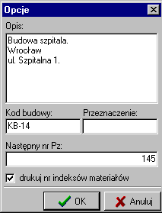
Dokumenty PZ i RW służą do rejestracji materiałów przychodzących na budowę. Dokument PZ rejestruje materiały przychodzące z zewnątrz przedsiębiorstwa natomiast dokument RW służy do rejestracji materiałów przychodzących z jednostek wewnętrznych takich jak magazyny czy inne budowy przekazujące nadwyżki materiałowe.
Tekst drukowany w nagłówku dokumentu.
Treścią zawartą w tym polu wypełnia się automatycznie pole „Kod budowy” w dokumencie.
Włączona opcja „drukuj nr indeksów materiałów” powoduje zamieszczanie na wydrukach dokumentów wpisanych numerów indeksów materiałowych.
Przez wpisanie następnego numeru PZ istnieje możliwość kontynuowania rejestracji dokumentów z „przesko-czeniem” numerów kolejnych.
Pole „Przeznaczenie” ma wyłącznie charakter informacyjny”
Okienko z opcjami wywoływane jest po kliknięciu na przycisku „Opcje...” zawartym w okienkach z dokumentami PR, RW i ZW.
Dokument ZW służy do rejestracji materiałów oddawanych z budowy (przekazywanych do innych jednostek).

W dokumentach widocznych na ekranie występuje dodatkowa kolumna. W dokumencie PZ ma ona nazwę „Pobrał”, w dokumencie RW „Dla kogo”, a w dokumencie ZW „Zwrócił”. Kolumny te nie są uwidaczniane na wydrukach tych dokumentów. Służą jedynie do wprowadzania dodatkowych danych o podmiotach (brygadach, podwykonawcach itp.) lub miejscach (piwnice, parter itp.), dla których przeznaczony jest materiał. Wg tych podmiotów można filtrować listę materiałów w okienku „Baza materiałów PZ, RW, ZW (...)” wywoływanym przyciskiem lub poleceniem „Utwórz bazę”. Daje to obraz zużycia materiałów przez poszczególne podmioty.
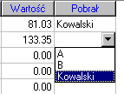
Przy wypełnianiu dodatkowej kolumny można wywołać listę wpisanych podmiotów. Lista ta uzupełnia się automatycznie w momencie wpisania nowego podmiotu. Edycja pola jest możliwa jeżeli lista nie zostanie wywołana. Po wywołaniu listy należy wybrać nazwę podmiotu poprzez kliknięcie na niej. Schowanie wywołanej listy następuje po kliknięciu na klawiszu „Esc”.
Po przejściu pola w stan edycji pojawia się przycisk. Przycisk ten wywołuje listę wcześniej wpisanych podmiotów.
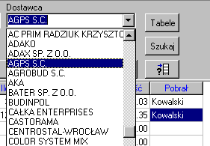
Podobnie zachowuje się lista dostawców. Różnica polega na tym, że pole „Dostawca” może być edytowane przy rozwiniętej liście dostawców.
Przycisk rozwijający listę dostawców.

Obie listy automatycznie uzupełniające się można zredukować po wywołaniu okienka „Tabele”. Okienko to wywołuje się poprzez kliknięcie na przycisku „Tabele”. Odpowiednie przyciski „Usuń” usuwają z list wskazane pozycje.

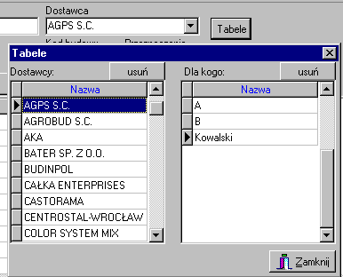
Przycisk wywołujący okienko „Tabele”.
Lista dostawców.
Lista podmiotów pobierających materiały.
Przycisk „Usuń” usuwa z listy wskazany podmiot.

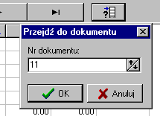
Przycisk wywołujący okienko „Przejdź do dokumentu”.
Po wpisaniu numeru dokumentu i kliknięciu na przycisku „OK” wywołany zostanie zadany dokument.

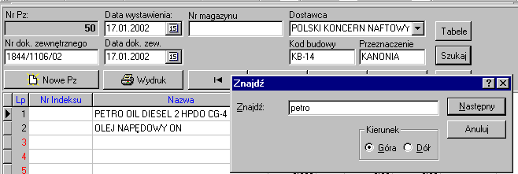
Odnajduje w nazwach materiałów zadany ciąg znaków.
Przycisk „Szukaj” otwiera okienko służące do wynajdywania w bazie dokumentów ciągu znaków zawartego w nazwach materiałów.

5. Dokument PZ.

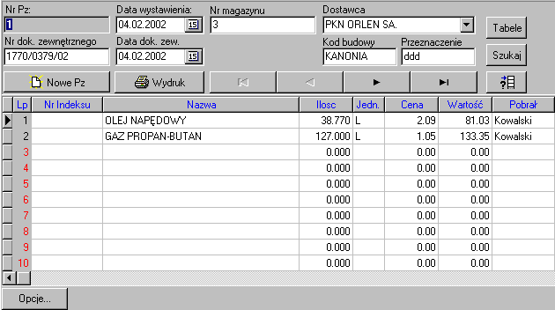
Dodatkowa kolumna „Pobrał”, w której można wpisać adresata pobranego materiału. Kolumna ta nie jest uwidaczniana na wydrukach dokumentu.
Kolumna „Nr indeksu” jest zamieszczona na wydrukach dokumentu. Zawartość tej kolumny zostanie zamieszczona na wydruku jeżeli będzie włączona opcja „drukuj nr indeksów materiałów”.

6. Dokument RW
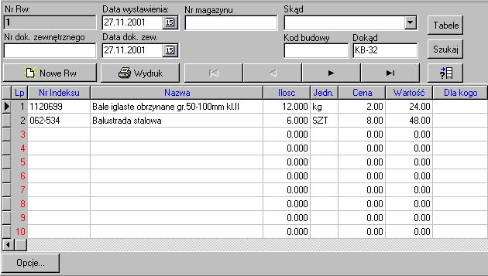
Następny dokument.
Ostatni dokument.
Kolejny numer dokumentu.

7. Dokument ZW

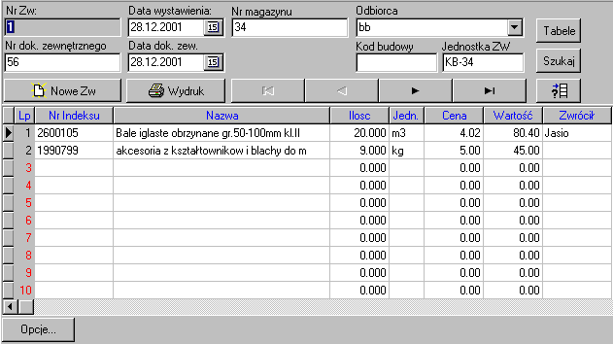
Odbiorca zwracanego materiału.

8. Baza przyjętych i zwróconych materiałów.

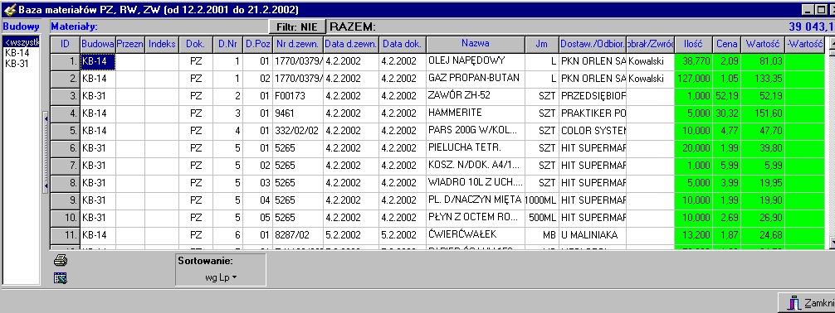
Lista budów wpisanych na dokumentach PZ, RW i ZW.
Kolumna z wartościami materiałów przyjętych – dokumenty PZ i RW.
Kolumna z wartościami materiałów zwróconych – dokumenty ZW.
Wydruk widocznej tabeli.
Eksport widocznej tabeli do Excela.

Przycisk „Filtr” odsłania pole okienka z filtrami, przez które można filtrować listę z materiałami.
Jeżeli włączony jest dowolny filtr to po słowie „Filtr” występuje napis „TAK”.
Rozwija listę kryteriów sortowania.

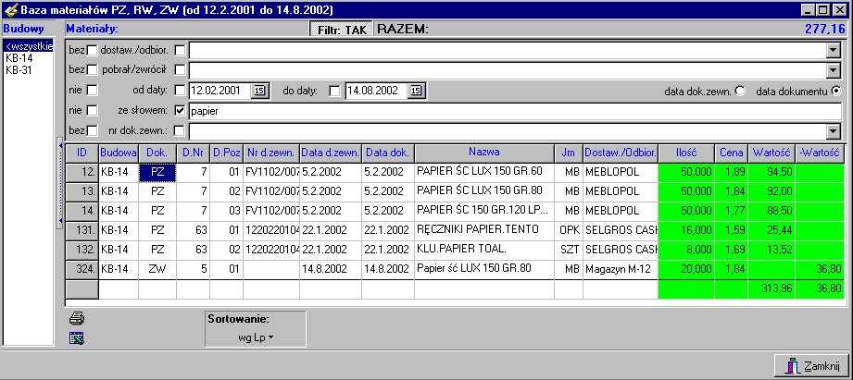
Lista filtrów.
Lista materiałów została przefiltrowana do nazw zawierających słowo papier.
Przycisk „Filtr” wciśnięty – lista filtrów widoczna.
Wartość zużytych materiałów z przefiltrowanej listy, tj. różnica pomiędzy materiałami pobranymi i oddanymi.
Suma materiałów pobranych.
Suma materiałów zwróconych.

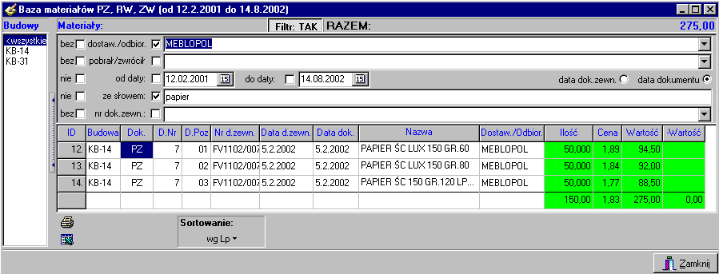
Może być włączonych jednocześnie kilka filtrów.
Przycisk wywołujący dostępną listę wartości danego filtra.
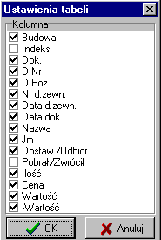
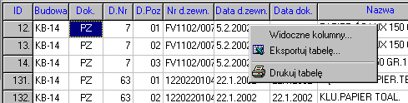
Po kliknięciu prawym klawiszem myszki na polu z listą materiałów pojawia się podręczne menu. Polecenie „Widoczne kolumny...” otwiera okienko „Ustawienia tabeli”.
W oknie „Ustawienia tabeli” można włączyć lub wyłączyć wskazane kolumny klikając na wskaźniku znajdującym się przy nazwie kolumny.

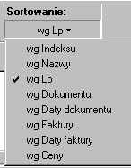
Po kliknięciu na przycisku pojawia się lista możliwych kryteriów filtrowania listy materiałów.
Przez kliknięcie na nazwie kryterium filtrowania następuje jego wybór.

